Arbeitsplan NMS Kematen
Vor-/Nachname: ______________________ Klasse: 1.
(Schüler/in)
Fach:Biologie 1. Klassen | Wiederholung und Vertiefung
Schulwoche: 32 | 15.04. – 17.04.2020

Aufgabenstellung: | Arbeitsmaterial (drücke STRG und klicke auf den Link) | Erledigt am:
Thema: Skelett
1. Schneide die Teile des Skeletts aus und klebe sie auf ein weißes Blatt Papier.  2. Bemale die Teile des Skeletts.  3. Beschrifte die Teile des Skeletts.  4. Löse den Lückentext.  5. Beantworte die Fragen in ganzen Sätzen. | Arbeitsbuch

Freiwillig für Fleißige …
Aufgabenstellung: | Link: | Erledigt am:
Zeichne - wie du dir einen knochenlosen Menschen vorstellst.

Überprüft und besprochen mit einem Erziehungsberechtigten: Kontrollieren Sie bitte nur auf Vollständigkeit und nicht auf Richtigkeit!!!
Datum: __________________
Unterschrift des Erziehungsberechtigten: _______________________________________________

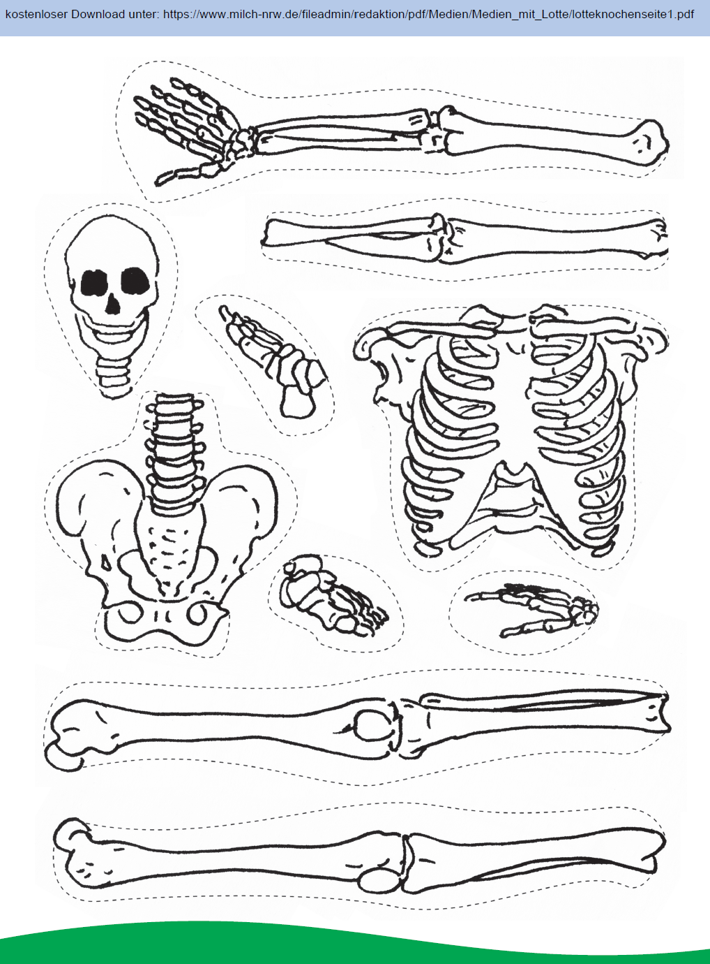

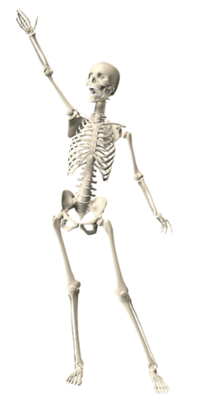
Das Skelett

Arbeitsaufgabe:
- Schneide die Teile des Skeletts aus,
https://pixabay.com/de/illustrations/skelett-menschliche-anatomie-k%C3%B6rper-3252843/
Lizenz: CC0
füge sie zusammen und klebe sie auf ein
weißes Blatt Papier.
- Bemale folgende Teile des Skeletts:
  - Oberarmknochen und Oberschenkelknochen in Grün
  - Gesamte Wirbelsäule in Rot
  - Brustkorb mit Brustbein und Rippen in Blau
  - Schultergürtel mit Schlüsselbein und Schulterblatt in Hellblau
- Beschrifte folgende Teile des Skeletts:
  - Schädel
  - Elle und Speiche
  - Schienbein und Wadenbein
  - Beckenknochen
- Löse den untenstehenden Lückentext.

Quellenangabe:
Artikel: Skelett (von Beat Rüst, Ziko van Dijk, Antje Lachmann u.a.) - dort unter der Lizenz CC-BY-SA
https://klexikon.zum.de/index.php

- Beantworte die Fragen in ganzen Sätzen.

Wozu haben wir ein Skelett?

_________________________________________________________________

Haben alle Tiere ein Skelett?

_________________________________________________________________

Ist das Skelett bei Tieren immer im Inneren des Körpers? Wenn nicht, dann gib ein Beispiel.

_________________________________________________________________

Warum haben wir über unser ganzes Leben hinweg nicht immer gleich viele Knochen?

_________________________________________________________________

- Du kennst schon den Zweck eines Skeletts, aber jetzt stell dir vor, die Menschen hätten keines. Das gibt es natürlich in Wirklichkeit nicht. Zeichne wie du dir einen knochenlosen Menschen vorstellst.

